**Правила безопасного поведения на дороге и транспорте**

**Правила безопасного поведения на дороге:**  
  
1. Ходить следует только по тротуару, пешеходной или велосипедной дорожке, а если нет - по обочине.  
2. в случае их отсутствия можно двигаться по краю проезжей части дороги навстречу движению транспортных средств.  
3. Там, где есть светофор дорогу надо переходить только на зеленый сигнал светофора.  
4. В местах, где нет светофоров, дорогу безопасно переходить по подземному или надземному пешеходному переходу, а при их отсутствии по пешеходному ("зебра").  
5. Если нет пешеходного перехода, необходимо идти до ближайшего перекрестка. Если по близости нет ни пешеходного перехода, ни перекрестка, дорогу переходим по кратчайшему пути. И только там, где дорога без ограждений и хорошо видна в обе стороны, посмотрев внимательно налево и направо.  
6. Нельзя перелезать через ограждения.  
7. Если дорога широкая, и ты не успел перейти, переждать можно на "островке безопасности".  
8. Если рядом есть взрослые, попросите у них помочь вам перейти дорогу.  
9. Играть в игры на дороге и на тротуаре опасно. Строго запрещено выбегать на проезжую часть из-за деревьев, автомобилей и других объектов, которые мешают водителю увидеть вас вовремя.

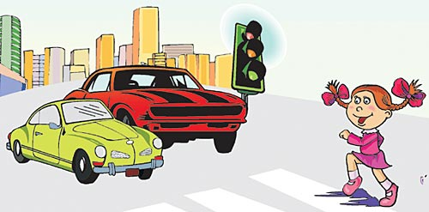

**Правила проведения в транспорте общественного пользования:**  
  
К городскому транспорту общественного пользования относятся автобус, троллейбус, трамвай, метро и такси.  
Пассажиры не должны отвлекать водителей во время движения. Ждать автобус или троллейбус надо на специальной посадочной площадке или на тротуаре.  
Входить и выходить из автобуса и троллейбуса разрешено после полной остановки.  
  
**Пассажиру запрещается:**  
  
Открывать двери транспортного средства, высовываться в оконные проемы во время его движения, препятствовать закрытию дверей транспортного средства, а также выбрасывать мусор и другие предметы, приводящие к загрязнению дорог и окружающей среды.  
Выйдя из автобуса или троллейбуса, нужно дойти до пешеходного перехода и там переходить дорогу. При этом лучше идти на тот пешеходный переход, который находится позади транспортного средства.  
Если в салон заходят пожилые пассажиры, школьники должны уступить им место.